Федеральное казенное профессиональное
образовательное учреждение № 255
УФСИН России по Ханты-Мансийскому автономному округу -Югре

1. Открытый урок по предмету: «Экономические основы производства».
Группа № 8-21 «Станочник деревообрабатывающих станков»
Преподаватель: Масимли С.Г.
Дата проведения открытого урока: 13.12.2021
2. Тема урока: Производство - основа экономики
3. Цель урока:
- дать знание об основных понятиях темы;
- воспитывать нравственное поведение в экономике:
- научить извлекать необходимое знание в общем материале.
4. Задачи урока:
Образовательная: ознакомить учащихся с общими понятиями экономики в производстве, дать общее представлении
Развивающая: развить умение, навыки, внимание. Способствовать развитию познавательного интереса к профессии.
Воспитательная:
- развитие интеллекта учащихся;
- развитие сознательной дисциплины.
5. Тип урока: изучение материала
6. Оснащение урока: компьютерная поддержка, презентация
7. Продолжительность занятия: 45 минут
II.Основные этапы урока:
1. Организационный момент – 3 мин.
2. Актуализация знаний по теме – 8 мин.
3. Объяснение материала –20 мин.
4. Закрепление материала – 10мин.
5. Подведение итогов – 4 мин.

1.3. План-хронокарта занятия
Этапы  занятия | Содержание занятия | Время
I | Организационная часть (проверка присутствующих) | 3 минуты
II | Проверка знаний (фронтальный опрос) | 5 минут
III | Сообщение темы и целей занятий (объявление темы урока, постановка достижимых целей перед обучающимися) | 2 минуты
IV | Актуализация опорных знаний обучающихся | 2 минуты
V | Начальная мотивация учебной деятельности (заинтересованность в изучении данной темы: необходима в профессиональной деятельности, в жизненной ситуации, и т.д.) | 2 минуты
VI | Объяснение материала | 20 минуты
VII | Обобщение и систематизация изученного материала (фронтальный опрос). | 5 минут
VIII | Итоговая часть занятия (подведение итогов занятия, выставление комментированных оценок) | 4 минуты
IX | Сообщение домашнего задания | 2 минута

1.4. Ход урока
Этап урока | Деятельность преподавателя | Деятельность обучающихся
Организационный этап | Проверка присутствующих | подготовка рабочих мест
Этап всесторонней проверки знаний | Опрос по теме урока: Производство – основа экономики | Устные ответы, комментирование ответов
Этап подготовки обучающихся к активному, сознательному усвоению знаний | Объявление темы урока, постановка достижимых целей перед обучающимися | Запись темы урока
Этап усвоения новых знаний | Сообщение новых знаний в соответствии с презентацией урока. | Внимательное слушание, осознание, конспектирование материала.
Этап закрепления знаний | Прошу ответить на вопрос : Как вы поняли, какую роль играет производство в экономике | Обдумывание, ответы на вопросы преподавателя
Этап информации обучающихся о домашнем задании и инструктаж по его выполнению | Самостоятельно проработать все основные понятия темы в соответствии с конспектом урока. | Запись дом. задания, уточняющие вопросы преподавателю

Номер слайда 4
- Главный источник экономических благ Экономика – это система жизнеобеспечения человека и общества. Главный источник удовлетворения потребностей - производство.
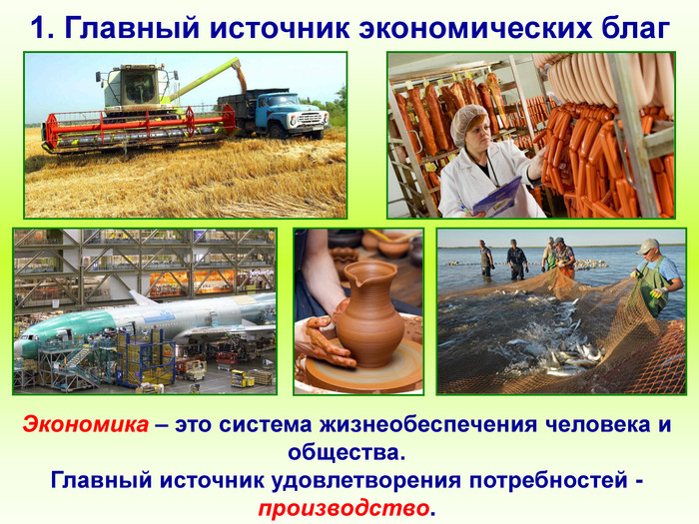
Номер слайда 5
- Главный источник экономических благ Производство – процесс создания экономических благ (товаров и услуг) для удовлетворения потребностей людей. Производство характеризуется различными показателями: объем производимой продукции в натуральном и стоимостном выражении, численность занятых работников, масштабы производства.
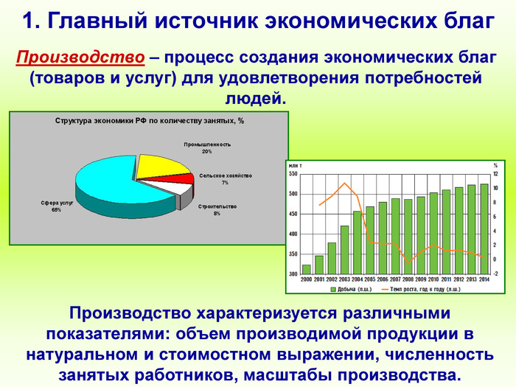

Номер слайда 6
- Главный источник экономических благ Отрасль экономики – совокупность предприятий и организаций, производящих однородную продукцию или услуги. Основной производственной ячейкой создающей экономические блага является предприятие (завод, ферма, кооператив и др.).
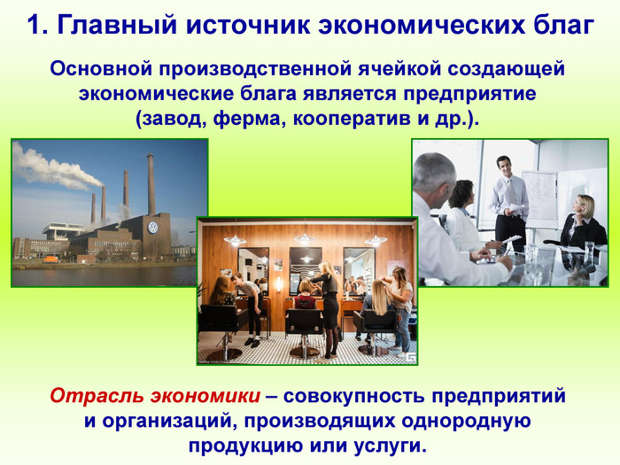
Номер слайда 7
- Главный источник экономических благ Сфера материального производства Две группы: Социально-культурная сфера Промышленность, сельское хозяйство, транспорт, связь, услуги. Образование, медицинское обслуживание, научная деятельность, искусство.
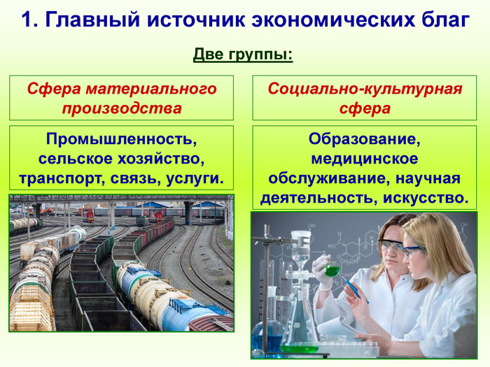
Номер слайда 8
- Главный источник экономических благ Технический прогресс открывает новые возможности производства экономических благ и более полного удовлетворения растущих потребностей людей. Развитие новых технологий ведет к исчезновению одних и появлению других профессий.
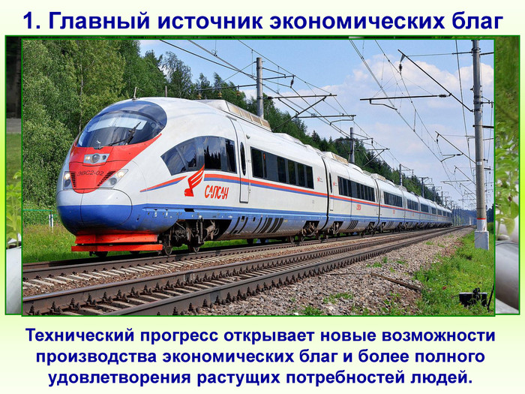

Номер слайда 9
- Товары и услуги Целью и результатом производства является продукт. Продукт - результат экономической деятельности, воплощенный в вещах и услугах. Продукт труда, произведенный для продажи является товаром. Товар обладает двумя основными свойствами: - Потребительной стоимостью (способностью быть полезным, нужным людям); - Меновой стоимостью (способностью обмениваться на другие товары).
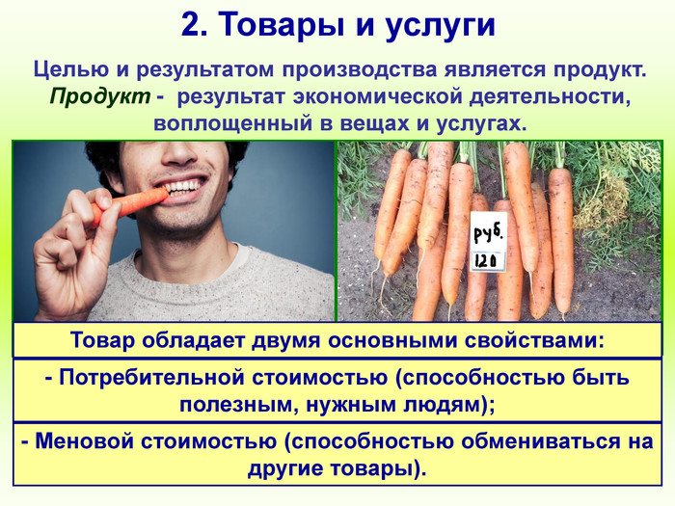
Номер слайда 10
- Товары и услуги Все товары в зависимости от назначения делятся на две группы: Средства производства (станки, рабочие здания, оборудование) Предметы потребления (продукты питания, одежда, бытовая техника)
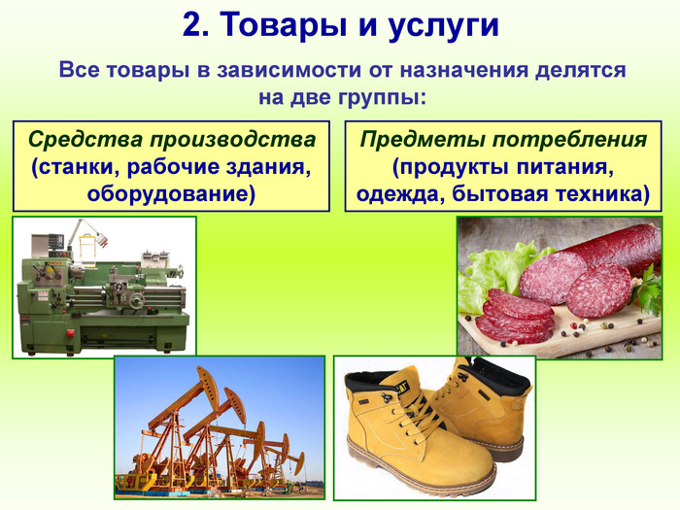

Номер слайда 11
- Товары и услуги Услуга – экономическая деятельность удовлетворяющая личные потребности населения и общества в целом. Разница между товарами и услугами – товар сначала производится, а затем потребляется, услуга потребляется в момент ее производства (как правило).
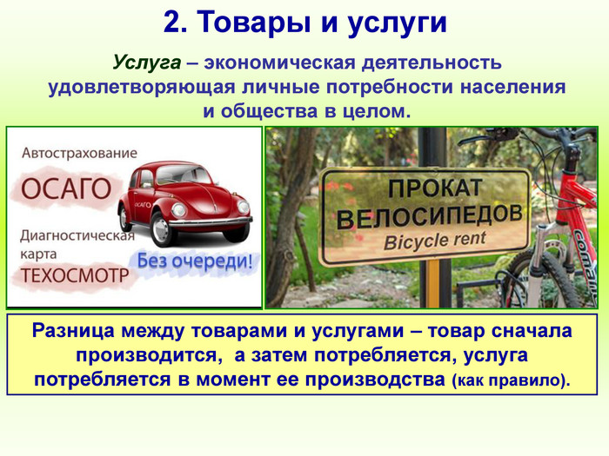
Номер слайда 12
- Факторы производства Основные группы ресурсов, используемые в процессе производства, называются факторами производства (от лат.factor – делающий, производящий). ФАКТОРЫ ПРОИЗВОДСТВА: Земля Земля – природные ресурсы, используемые в производстве (собственно земля, полезные ископаемые, леса, вода, растительный и животный мир природы) Труд Труд – «человеческий капитал»: физические и умственные усилия, способности и умения, здоровье и квалификация работников. Капитал Капитал – выступает в двух формах – вещественной (здания, сооружения, машины, оборудование) и финансовой. Предпринимательские способности Предпринимательские способности связывают воедино остальные ресурсы производства, позволяет наилучшим образом использовать ресурсы. Информация – знания, сведения, сообщения, данные, используемые в процессе анализа и выработки экономических решений, в управлении и т.д. Проблема ограниченности и уникальности факторов вынуждает стремиться к более эффективному их использованию. Один из важнейших показателей эффективности использования ресурсов является величина их производительности.
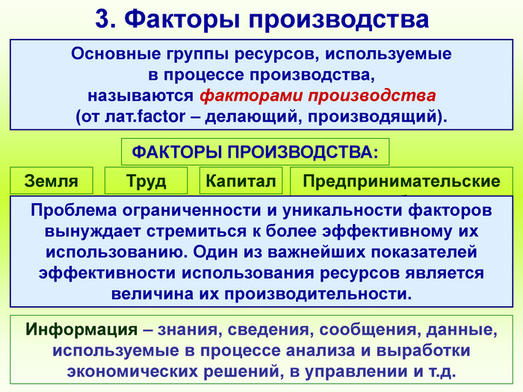
Номер слайда 13
- Факторы производства Производительность – количество товаров и услуг, произведенных на единицу времени (час, рабочий день), затрачиваемого для производства продукции. Эффективно использовать ресурсы помогают внедрение новых технологий, совершенствование мастерства работников, использование разделения труда и специализация.
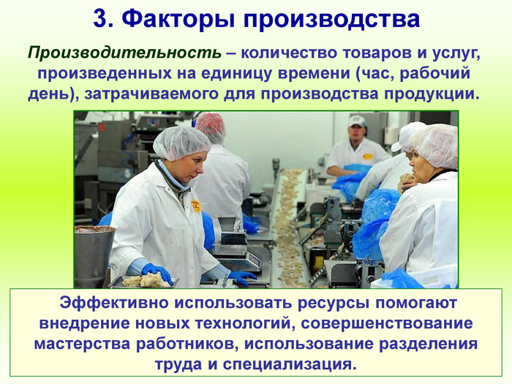

Номер слайда 14
- Разделение труда Разделение труда - разделение процесса производства на ряд отдельных операций, этапов, выполняемых разными работниками.
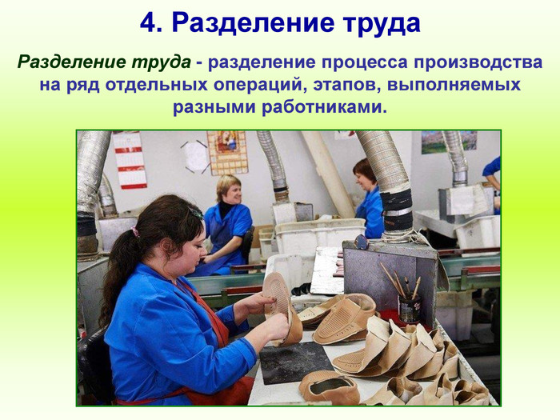

Номер слайда 15
- Разделение труда Разделение труда, введенное на заводах Г.Форда, увеличило производительность труда в 8 раз и привело к значительному удешевлению выпускаемой продукции. Генри Форд (1863-1947) – американский бизнесмен, основатель компании “Ford”.
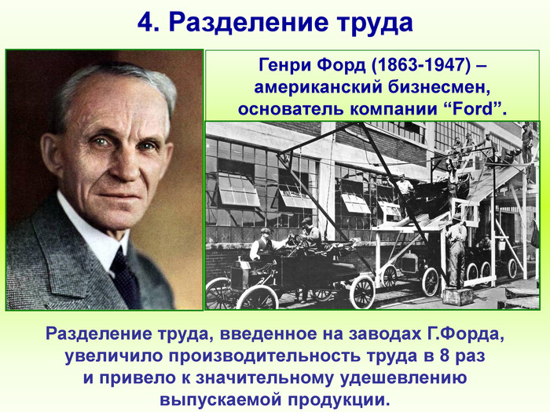
Номер слайда 16
- Разделение труда Специализация - сосредоточение деятельности на относительно узких направлениях, производственных операциях или видах выпускаемой продукции. В первобытном обществе разделение труда отсутствовало.
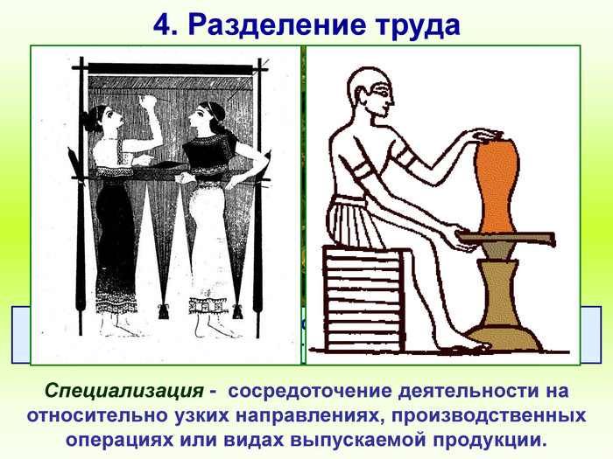

Номер слайда 17
4. Разделение труда Современная экономика настолько специализирована, что в настоящее время каждый делает что-то одно, а потом обменивает результаты своего труда на результаты труда других.
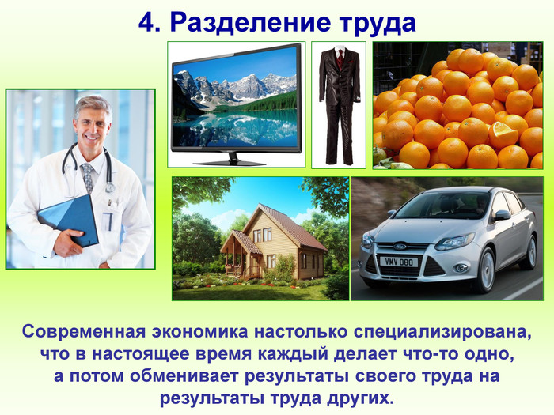
Номер слайда 18
4. Разделение труда Специализация существует не только между людьми, но и между предприятиями, отраслями экономики, странами

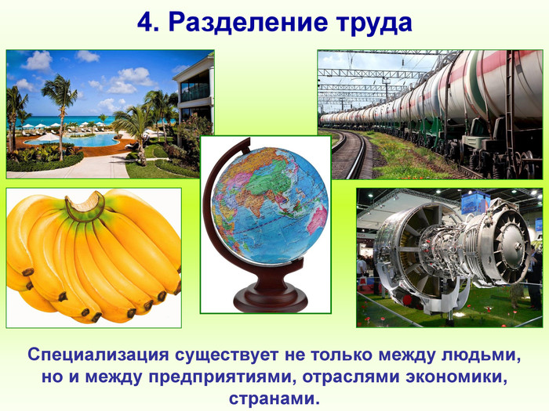

Заключительный этап

- какова роль производства в экономики?
- подводим итоги за день
- отметить учащихся, которые добились отличного качества работы.

